ҰБТ-ға психологиялық дайындық тренингі
Автор: СОШ №41
29-03-2013 15:30
26.03.2013. №41 ЖББОМ 11-сынып оқушылыларын ҰБТ-ға психологиялық тұрғыда дайындау мақсатында мектеп психологы Омашева Т. оқушылармен тренинг өткізді. Тренинг мақсаты: Біріңғай мемлекеттік емтиханға дайындық кезеңіне қажетті оқушылардың мінез-құлық стратегиясы мен тактикасын өңдеуін, өзін-өзі реттеуін, өзін-өзі бақылау дағдысын, сенімділігін арттыру.
«Топтық сәлемдесу» жаттығуы.
Мақсаты: қарым-қатынас дағдыларын, топтық өзара әрекеттесу әдістерін дамыту, күйзелісті төмендету.
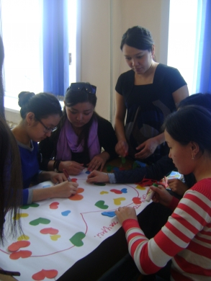
2.«Стресті жеңу үшін не істеу қажет» мини дәріс оқылды.

3. Жаттығу.«Үш сурет»

Сенімді адам | Сенімсіз адам | Нақты сенімді адам
1. Сабырлы.  2. Достарымен сөйлескен кезінде қарап тұрады.  3. Қарым-қатынасқа түсе алады.  4. Өзінің білмегендігін көрсетуге қорықпайды. | 1. Ақырын сөйлейді.  2. Көзге қарамайды.  3. Бас тартпайды, барлық нәрсеге келіседі.  4. Ұялады.  5. Қарым-қатынаста қиналады.  6. Қорқыныш, үрей басым болады. | 1. Қатты сөйлейді.  2. Айқайлайды.  3. Құқығы жоқ жерде басшылық етеді.  4. Алдына мақсат қоя біледі.  5. Әрқашан өзіне ғана сенімді.
4. «Саяхат» ( экскурция ) ойыны.

5. «Біздіңтоптыңжүрегі».
